高一上学期第一次月考生物试卷

一．单项选择题（共25题，每题2分）
1.缩手反射活动的完成说明多细胞生物完成复杂生命活动依赖于
A．单个细胞活动 B．各系统的配合
C．神经细胞独立活动 D．各种分化的细胞的密切配合
2.下列哪项不属于生命系统的某一结构层次
A．神经元 B．一个池塘中所有的鱼
C．一只小猫 D．生物圈
3. 下列实例中，能说明生命活动离不开细胞的是
①病毒必须在活细胞中才能增殖 ②兴奋的传导离不开神经细胞
③哺乳动物的运动离不开肌肉细胞 ④变形虫通过细胞分裂繁殖
A．①②③ B．②③④ C．①②④ D．①②③④
4. 下列各项组合中，能体现生命系统由简单到复杂的正确层次是
①肺 ②胃黏膜 ③神经元 ④酵母菌 ⑤细胞内蛋白质等化合物 ⑥HIV ⑦一片草地上的所有牦牛 ⑧一片果园 ⑨地球上的所有生物 ⑩叶绿体
A.⑤⑥③②①④⑦⑨⑧ B.③②①④⑦⑨⑧
C.⑤②①④⑦⑨⑧⑩ D.⑤②①③④⑦⑨⑧
5. .对“系统”的认识，正确的是
A．生命系统的每个层次都是"系统"，能完整表现生命活动的最微小的“生命系统”是细胞
B．蛋白质和核酸等生物大分子本身也可算为“系统”，也属于“生命系统”的层次
C．“生态系统”是生命系统的一个层次，它代表一定自然区域内相互间有直接或间接联系的所有生物
D．生物个体中由功能相关的“器官”联合组成的“系统”层次，是每种生物个体都具备的
6.下列关于生命系统的叙述，错误的是
A．生命系统的各个层次可以互相联系，也可以没有联系，如细胞和生物圈
B．组织、细胞等都是生命系统不可分割的一部分
C．生命系统的各个层次是密切联系的
D．生物的生活环境也是生命系统的一部分
7．与乌龟心脏所属的生命系统的结构层次相同的是
A．人的血液 B．人的肌纤维 C．人的肱二头肌 D．人的循环系统
8. 血管上皮细胞是扁平的，小肠黏膜上皮细胞是柱状的，肾小管上皮细胞呈正方形，呼吸道上皮细胞表面有能摆动的纤毛。它们的形态结构各不相同的原因是
A．它们的来源不同 B．它们的产生方式不同
C．它们的功能不同 D．人们观察的方法不同
9.细胞的统一性体现在
①细胞都有相似的基本结构，如细胞膜和细胞质等 ②真核细胞细胞核内染色体中含有DNA，原核细胞拟核中含有DNA ③真核细胞多种多样，原核细胞多种多样，而真核细胞和原核细胞又不一样
A．① B．①② C．② D．①②③
10. 下列有关生物学实验的叙述，正确的是
A．在使用显微镜观察细胞的实验中，若在50×的视野中均匀分布有大小一致的20个细胞，则换用100×后，视野中的细胞数目是5个
B．用显微镜观察细胞，我们会发现原核细胞比真核细胞结构简单，但都具有相似的基本结构，如细胞膜、细胞质、细胞核
C．显微镜所成的是倒像，“p”在显微镜下应该是“b”
D．在显微镜下观察透明材料时，应该增强光照，用较大的光圈
11. 用一般光学显微镜观察生物的细胞与组织，下列叙述不正确的是
A.用10倍物镜观察水绵玻片时，玻片与物镜的距离为0.5 cm，若改用30倍物镜观察时，则玻片与物镜的距离应调整在1.5 cm左右
B.为了使高倍镜下的视野亮一些，可使用最大的光圈或凹面反光镜
C.观察向日葵叶片的保卫细胞时，若将玻片标本向右方移动，则视野下保卫细胞向左方移动
D.视野下观察到眼虫游向右上方，则应将玻片向右上方移动以便追踪
12..在显微镜视野中观察黑藻细胞细胞质环流时，视野中一叶绿体位于液泡右下方，细胞质环流方向为逆时针，如图所示，实际上叶绿体的位置和细胞质环流的方向分别为
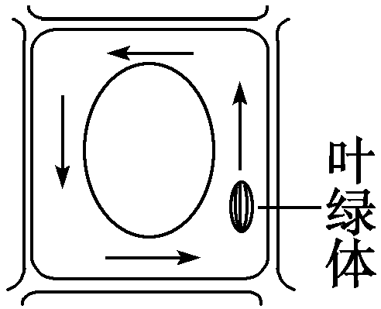
A.叶绿体位于液泡右下方，环流方向为逆时针
B.叶绿体位于液泡左上方，环流方向为逆时针
C.叶绿体位于液泡右上方，环流方向为顺时针
D.叶绿体位于液泡左下方，环流方向为顺时针
13.用测微尺测量某个洋葱表皮细胞的长度时，下列目镜和物镜的组合中，视野内目镜测微尺每小格所代表的实际长度最小的是
①目镜10× ②物镜10× ③目镜16× ④物镜40×
A．①② B．①④ C．②③ D．③④
14.制作人体口腔上皮细胞的临时装片时，用于漱口的液体、载玻片上滴加的液体、染色用
的液体分别是
A.碘液、生理盐水、自来水 B.碘液、生理盐水、凉开水
C.碘液、自来水、生理盐水 D.凉开水、生理盐水、碘液
15. 下列是几种常见的单细胞生物结构示意图。有关该组生物的叙述错误的是
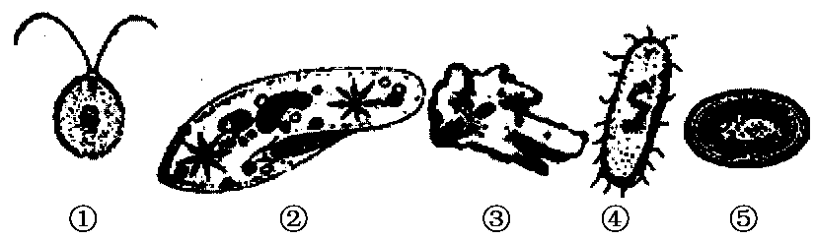

A.图中各细胞中都有膜结构 B.具有核膜、核仁的细胞是①②③
C.生物②③④⑤都是异养生物 D.生物③与④最主要的区别在于③有成形的细胞核
16.下列生物中属于原核生物的一组是
①蓝藻 ②酵母菌 ③草履虫 ④念珠藻
⑤水绵 ⑥青霉菌 ⑦葡萄球菌 ⑧噬菌体
A、①⑥⑦⑧ B、①④⑦ C、①②③④⑤⑥⑦⑧ D、①④⑥
17.下列选项中，除哪项外，其余各项对①—⑦中物质或结构在下列生物中的叙述都正确
①核酸 ②蛋白质 ③液泡 ④叶绿体 ⑤核膜 ⑥细胞膜 ⑦细胞壁
A.①②在病毒、大肠杆菌、衣藻和草履虫体内都存在
B.⑥⑦在大肠杆菌和衣藻体内都存在
C.①—⑦在衣藻体内都存在
D.除⑤外，其余各项在衣藻和蓝藻体内都存在
18.下列关于颤藻和水绵的描述，错误的是( )
A．生活状态下颤藻呈蓝绿色，水绵呈绿色
B．相同长度丝状体中颤藻细胞个数少于水绵
C．颤藻细胞内有色素，水绵中有带状叶绿体
D．滴加碘液后，水绵细胞内呈现出黄色结构，颤藻则无
19.马歇尔和沃伦因引起胃溃疡的幽门螺杆菌的开创性研究成果，获得了2005年诺贝尔生理学或医学奖。请问幽门螺杆菌与蓝藻的共同特点是
A.是营腐生或寄生的异养生物 B.没有核膜，有染色体和核糖体
C.遗传物质主要位于拟核 D.细胞壁的组成和结构完全相同
20.下列哪一项不是细胞学说的主要内容
A．一切动植物都由细胞及其产物构成
B．细胞分为细胞质、细胞核和细胞膜三部分
C．细胞可以产生细胞
D．细胞是生物体相对独立的单位
21.下列关于细胞学说及其建立的叙述中，错误的是
A.细胞学说的产生是源于对生物学理论的深入研究
B.细胞学说的最主要的意义是：使人们对生物体结构的认识进入微观领域
C.细胞学说认为细胞分为真核细胞和原核细胞
D.细胞学说阐明了生物结构的统一性和细胞的统一性
22.在生物的进化树中，最高等的植物是
A．藻类植物 B．苔藓植物 C．蕨类植物 D．被子植物
23.从进化观点来看，高等生物起源于
A．多细胞动物 B．水生藻类 C．低等动物 D．单细胞生物
24.要把制成的洋葱表皮细胞临时装片进行染色，最准确的方法是
A. 在盖玻片的一侧滴加稀碘液
B. 在盖玻片的一侧滴加稀碘液，用吸水纸在另一侧吸引
C. 直接将碘液滴在洋葱叶表皮上
D. 在盖玻片的一侧滴加稀碘液，用吸水纸在同一侧吸引
25.下图是表示①②③④四个框图内所包括生物的共同特征的叙述，正确的是
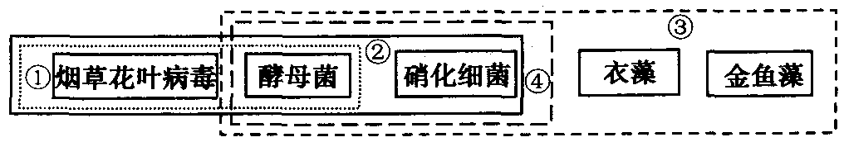

A．框①内都是原核生物，且都能发生突变
B．框②的生物都不含叶绿素，且都是分解者
C．框③内的生物都具有细胞结构，且都有细胞壁
D．框④内都是异养生物，且都能分裂生殖

二．非选题（共40分）
26.（13分）下图中A为蓝藻细胞结构示意图，B为水绵细胞结构示意图，请据图分析回答：
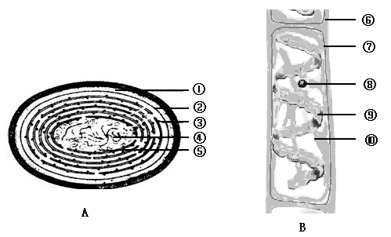

（1）与水绵细胞相比较，蓝藻细胞由于〔4〕 没有 ，因而属于原核细胞；水绵细胞由于具有〔 〕 而属于真核细胞。
（2）在蓝藻细胞和水绵细胞中，它们共有的结构有〔 〕和〔 〕 、〔 〕和〔 〕 、〔 〕和〔 〕 ，这体现了不同类细胞之间的 。
（3）由于蓝藻细胞和水绵细胞都能进行光合作用，因而属于 生物。蓝藻细胞中参与光合作用的色素有 和 。

27.（8分）在用显微镜观察时，低倍镜与高倍镜相比，所观察的视野 （填“大”或“小”），细胞数目 （填“多”或“少”），每个细胞的物像 （填“大”或“小”），视野的亮度 （“明”或“暗”）。将低倍镜换成高倍镜一般有以下几个步骤：① ；② ；③调节反光镜或 以调整视野的亮度；④ 。

28.（9分）研究人员对取自五种不同生物的部分生活细胞（甲、乙、丙、丁、戊）进行分析、观察和实验，获得的结果如下表：（表中“√”表示有，“×”表示无）
五种不同生物的部分生活细胞结构分析
 | 核膜 | 叶绿素 | 叶绿体 | 细胞膜 | 细胞质 | 细胞壁
甲 | √ | √ | √ | √ | √[来源:学科网ZXXK] | √
乙 | √ | × | × | √ | √ | √
丙 | √ | × | × | √ | √ | ×
丁[来源:学&科&网Z&X&X&K] | × | √ | × | √ | √ | √
戊 | × | × | × | √ | √ | √
请据表作答：甲、乙、丙、丁、戊五种细胞中
（1） 可能取自高等植物，判断的依据是 。
（2） 可能取自动物，判断的依据是 。
（3） 可能是原核细胞，判断的依据是

29.（10分）草履虫是单细胞生物，能独立完成自身所需要的一切生命活动。请完成下面探究草履虫对刺激反应的方案：
（1）提出问题： ？
（2）作出假设：草履虫对外界刺激 反应，能 有利刺激，而 有害刺激。
（3）实验观察：准备草履虫培养液，放大镜，显微镜，3支试管，镊子，4片载玻片，清水，肉汁，小盐粒。
①取四片载玻片编号1、2、3、4，按下表分别在1、2、3、4号载玻片滴加甲、乙液滴，分别放在显微镜下观察。
 | 1号 | 2号 | 3号 | 4号
甲 | 培养液 | 清水 | 培养液 | 培养液
乙 | 培养液 | 培养液 | 培养液 | 培养液
②把每片载玻片中的甲、乙两个液滴连起来，观察草履虫的变化，发现 。
③用镊子取少许盐粒，放在3号载玻片甲侧液滴中，发现 。
④用滴管取肉汁滴入4号载玻片的乙侧液滴中，发现 。
⑤由此得出结论 。

参考答案
一．单项选择题（共25题，每题2分）
题号 | 1 | 2 | 3 | 4[来源:Zxxk.Com] | 5 | 6 | 7 | 8 | 9 | 10 | 11 | 12 | 13
答案 | D | B | D | B | A | A | C | C | B | A | A | B | D
题号 | 14 | 15 | 16 | 17 | 18 | 19 | 20 | 21 | 22 | 23 | 24 | 25
答案 | D | C | B | D | B | C | B | C | D | D | B | C
26.(13分) [来源:学科网]
（1）拟核 核膜 〔8〕细胞核
（2）〔1〕和〔6〕细胞壁 〔2〕和〔7〕细胞膜 〔3〕和〔10〕细胞质 统一性
（3）自养 藻蓝素 叶绿素
27.（8分）
大 多 小 明 ①移动装片，将观察对象移到视野正中央 ②转动转换器，换高倍镜 ③光圈 ④调节细准焦螺旋，使物像清晰
28.（9分）
（1）甲、乙 有核膜，有细胞壁 （2）丙 有核膜，无细胞壁
（3）丁、戊 无核膜
29.（10分）
（1）草履虫对外界刺激能否作出反应，对不同刺激能否作出不同反应？
（2）能作出 趋向 逃避
（3）②草履虫在原位置无明显变化[来源:学科网]
③3号甲侧液滴中的草履虫大量移向乙侧液滴
④4号甲侧液滴中的草履虫大量移向乙侧液滴
⑤草履虫对外界刺激能作出反应，并能趋向有利刺激而逃避有害刺激

